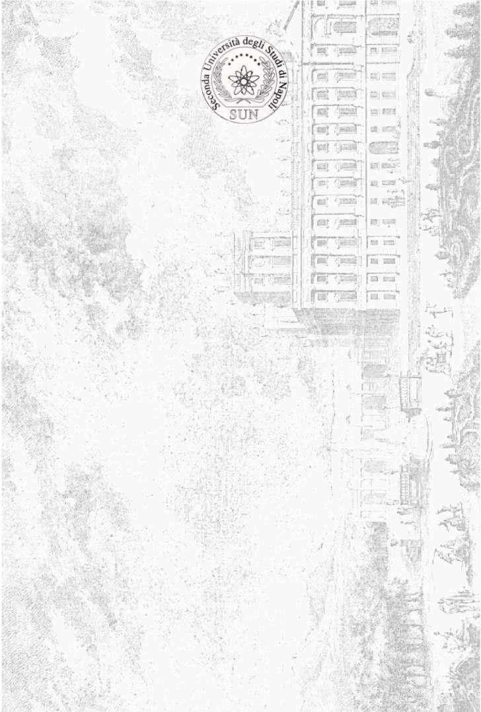

Università degli Studi della Campania
Luigi Vanvitelli

Dipartimento di Matematica e Fisica

Corso di Laurea Triennale in Matematica

Tesi di laurea

in

Un’introduzione alle reti neurali e reti di Hopfield

Relatore
:

Candidato
:

Ch.mo Prof.

Maria Luisa Feola
Stefano Marrone A34000090

Anno Accademico 2016/2017

Matematica

